# 3 FRAME BY FRAME & LIPSYNC

|  |  |  |
| --- | --- | --- |
| **NIM** | : | 2118041 |
| **Nama** | : | Andi Naufal Yutaka |
| **Kelas** | : | D |
| **Asisten Lab** | : | Mohammad Akbar Ilham (2118091) |
| **Baju Adat** | : | Baju Adat Sunda Beskap (Indonesia Barat) |
| **Referensi** | : | https://mengenalindonesia.com/pakaian-adat-sunda/ |

## Tugas 1 : Langkah-langkah Penerapan Frame by Frame dan Lip Syncronation

1. **Langkah-langkah pembuatan**
2. Buka adobe ilustrator lalu klik *File* lalu *Open*, nanti buka file tugas minggu sebelumnya.

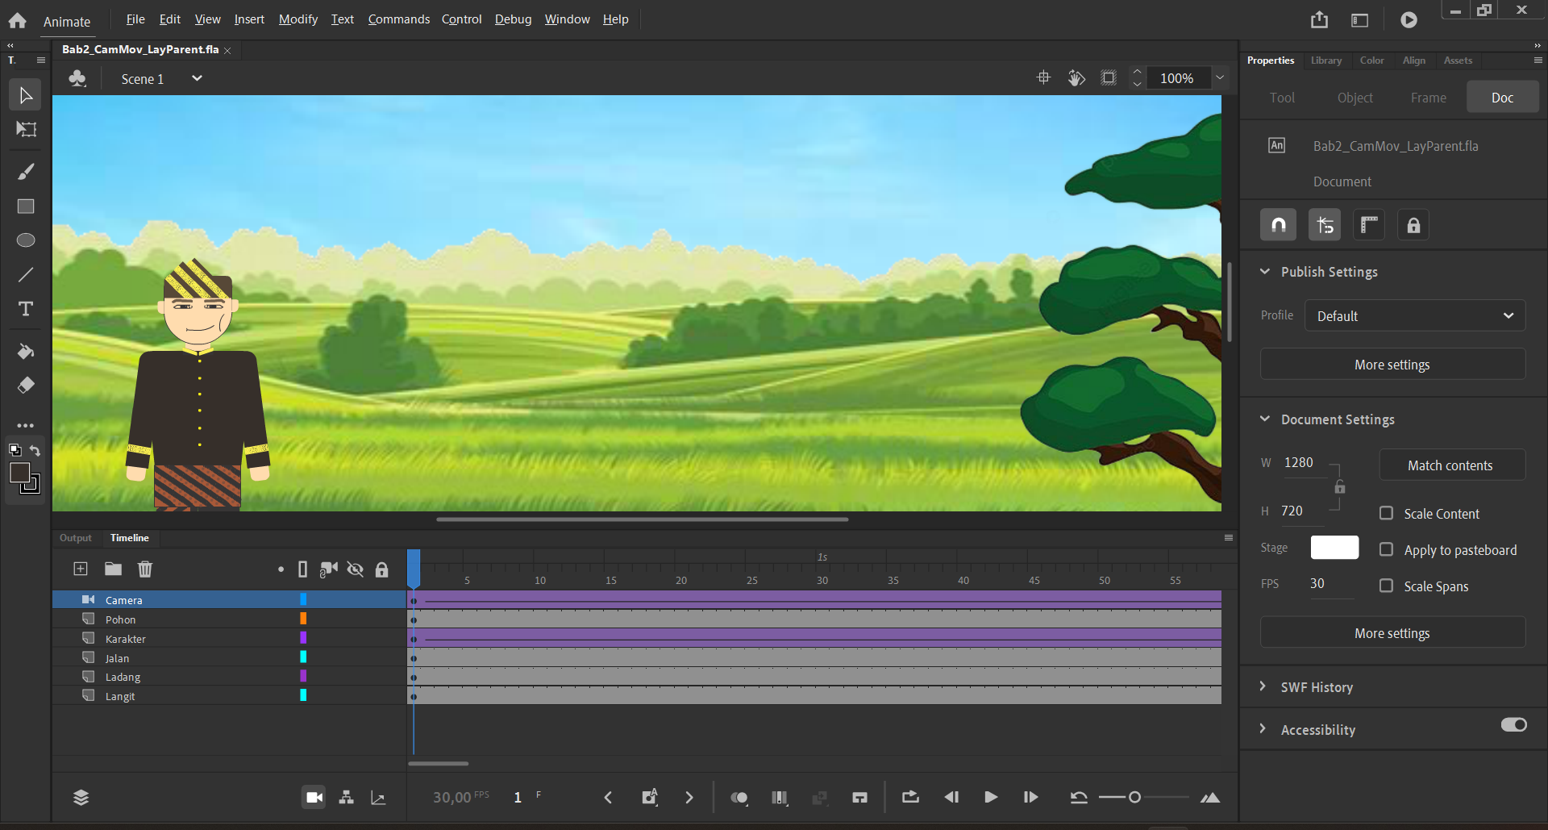

### Tampilan Membuat Dokumen.

1. Lalu *Save as* dan ubah nama *file*

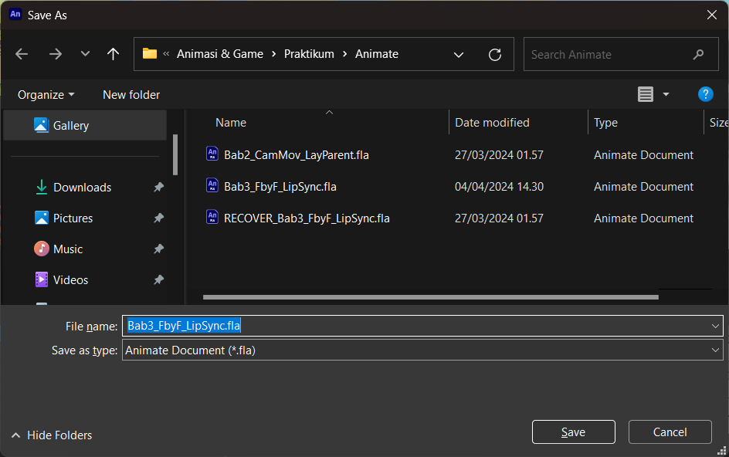

### Tampilan save as

1. Membuat *layer* baru

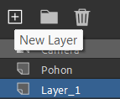

### Menambahkan layer baru

1. Ubah namanya menjadi Burung

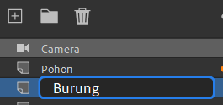

### Mengubah nama layer menjadi ‘Burung’

1. Import burung pada layer burung dengan cara Klik File, pilih *Import* > *Import to Stage*.

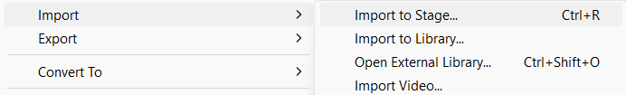

### Import burung

1. Pilih 1.png lalu klik *Open*

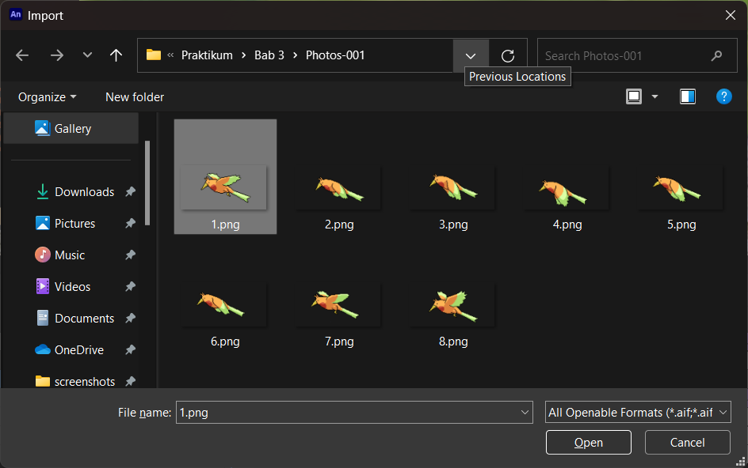

### Jendela saat memilih gambar burung

1. Saat jendela ini muncul, pilih *No*.

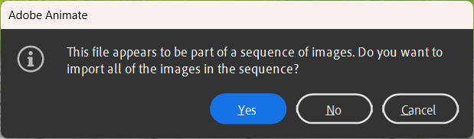

### Tampilan sequence

1. Lalu F8 untuk *convert to symbol* dan ubah sesuai nama

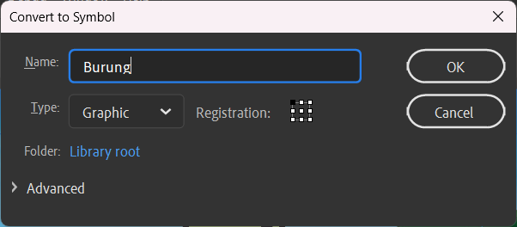

### Convert to symbol

1. Lalu *double* klik untuk proses pembuatan *frame by frame*

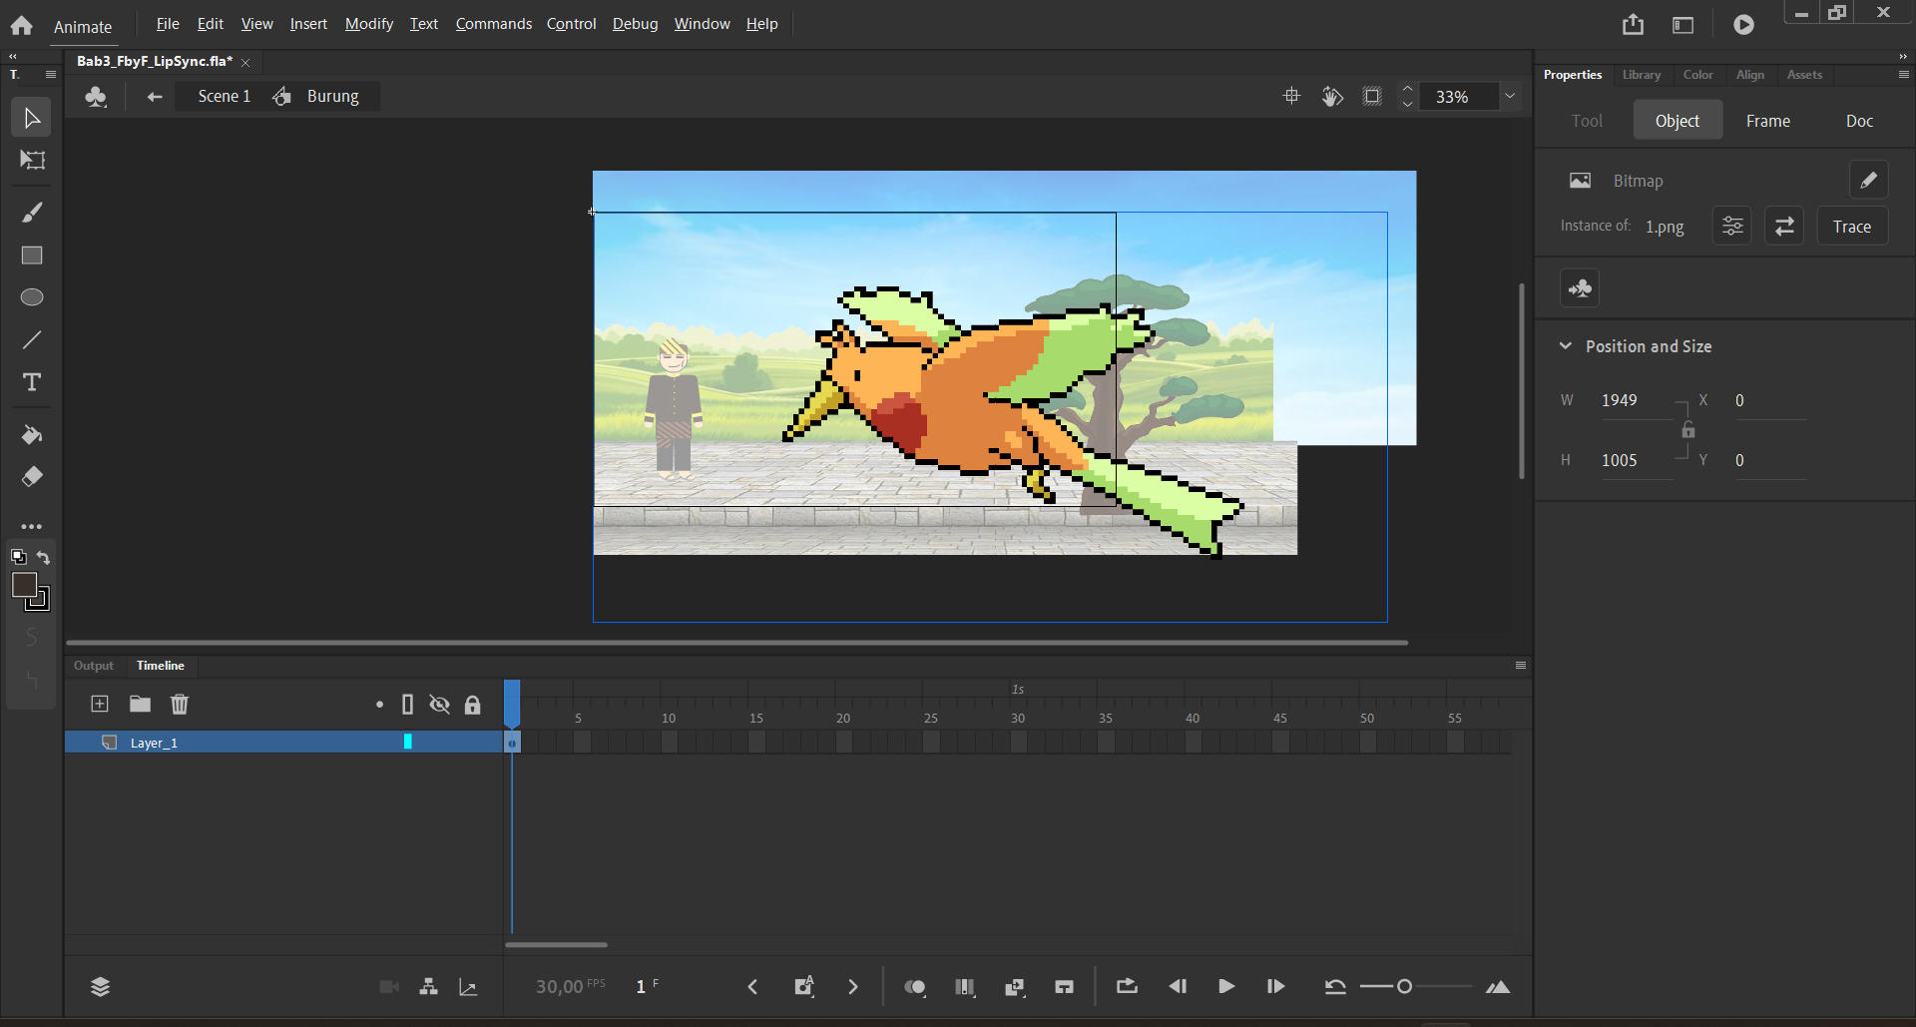

### Pembuatan frame by frame

1. Lalu pilih *frame* *2* > *insert blank keyframe* > *import*, dan saat tampil seperti berikut pilih *Yes*.

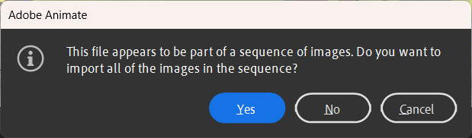

### Sequence pilih yes

1. Lalu blok *keyframe* 2 – 6 dan drag masing masing 2 *frame*

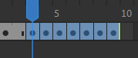

### Menggeser frame burung

1. Nanti hasil *frame*nya akan seperti berikut

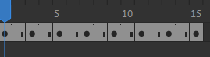

### Tampilan saat seluruh frame sudah diubah

1. Lalu kembali ke *scene* 1 dan kecilkan *object* burung

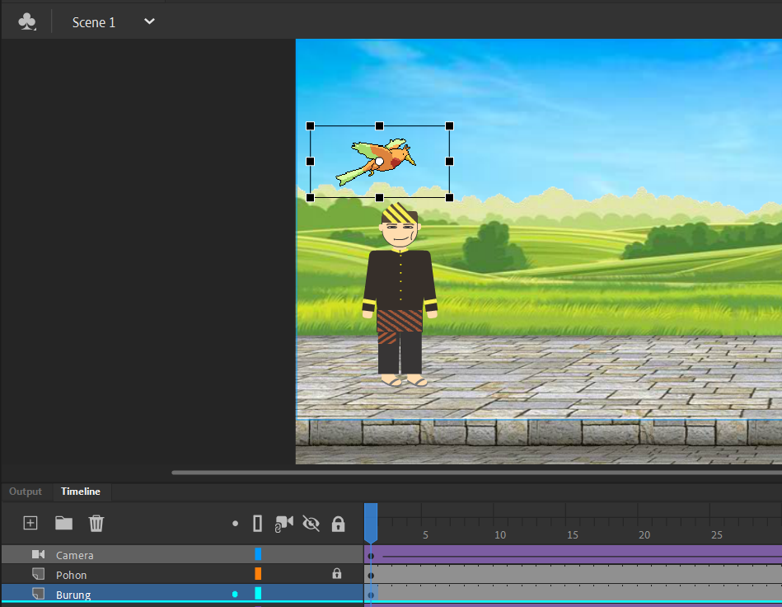

### Mengecilkan objek burung

1. Lalu *insert* *keyframe* pada *frame* 215

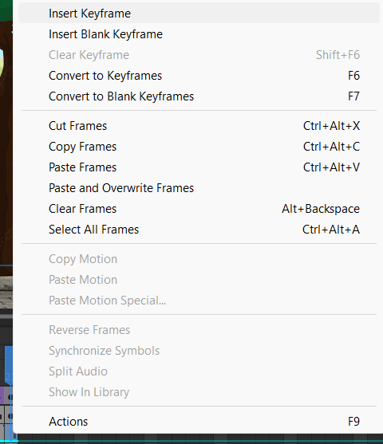

### Insert keyframe pada frame 215

1. Geser objek burung

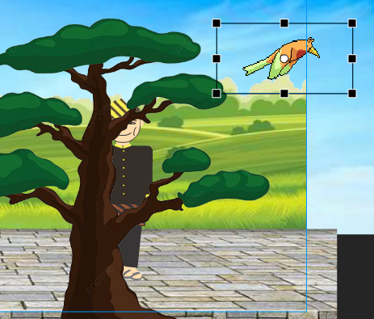

### Menggeser objek burungpada frame 215

1. Lalu *create classic tween*

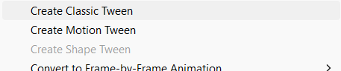

### Menambahkan Create classic tween pada burung

1. Hasil Tampilan setelah ditambahkan Burung

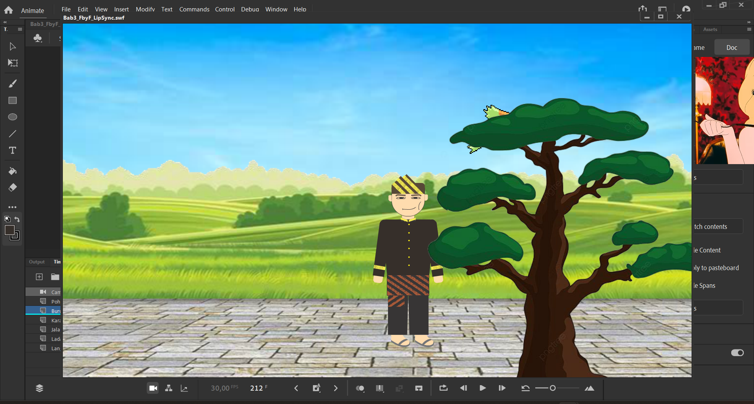

### Tampilah setelah ditambahkan burung

1. Lalu dilanjutkan dengan pembuatan *lipsync* dengan memilih objek karakter.

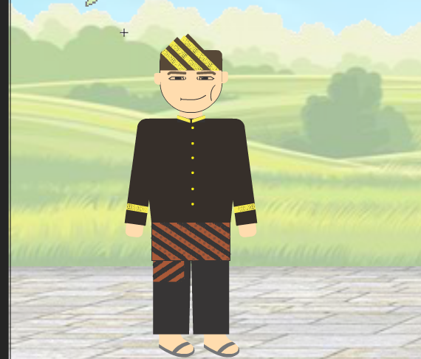

### Double klik pada objek karakter

1. Terus klik hingga mulutnya ter-*select* dan hapus.

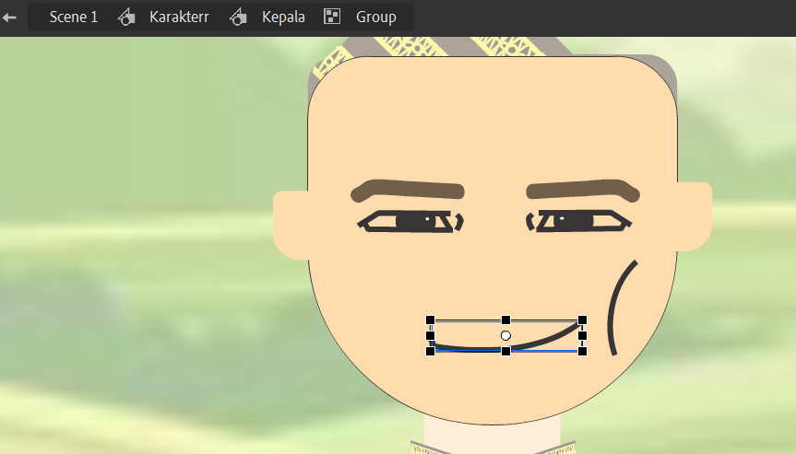

### a

1. Lalu tambahkan layer baru bernama Mulut

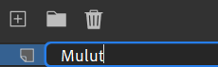

### Menambahkan layer Mulut

1. Lalu pilih *frame* 1 pada mulut dan *import* gambar mulut.

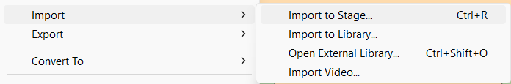

### Mengimport objek mulut

1. Pilih gambar 1 dan klik *Open*

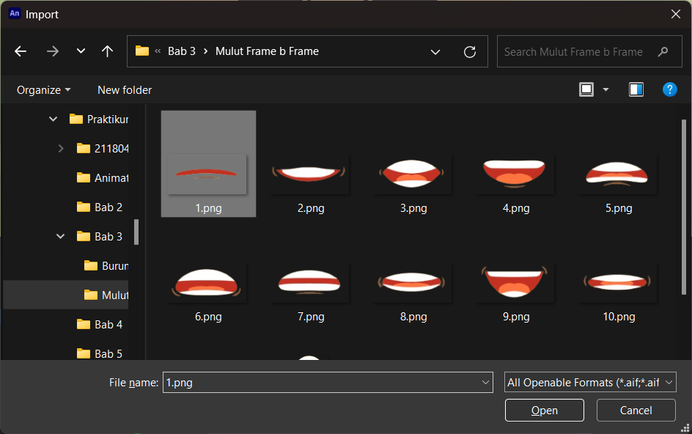

### Mengimport objek mulut

1. Pilih *No* saat *sequence* muncul

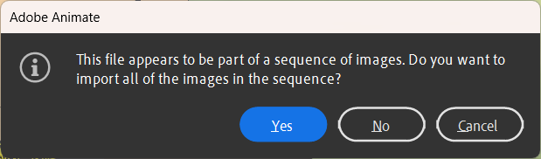

### Tampilan sequence

1. Biarkan gambarnya besar, lalu *convert* *to* *symbol* dengan pencet F8

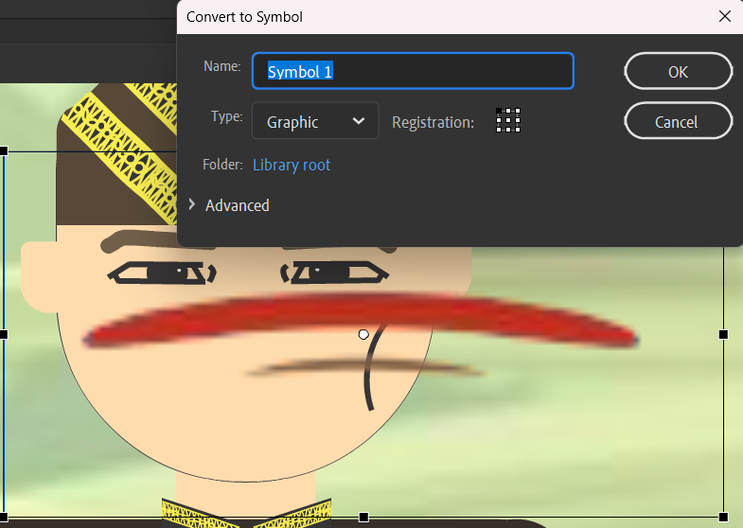

### Convert to symbol di objek mulut

1. Insert *blank* *keyframe* pada *frame* 2 di *layer* mulut

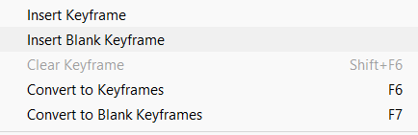

### Memberikan Insert keyframe

1. Lalu *import* gambar mulut ke-2 dan saat muncul *sequence* pilih *Yes*

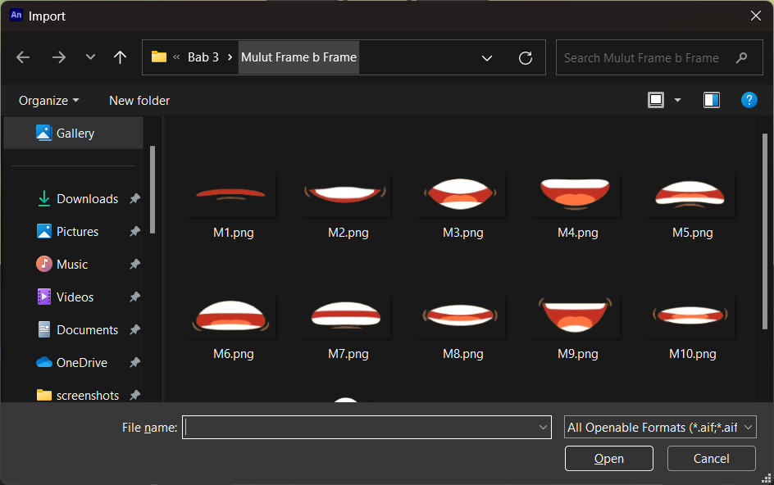

### Mengimport objek mulut

1. Lalu kembali ke karakter dan kecilkan sesuaikan dengan wajah

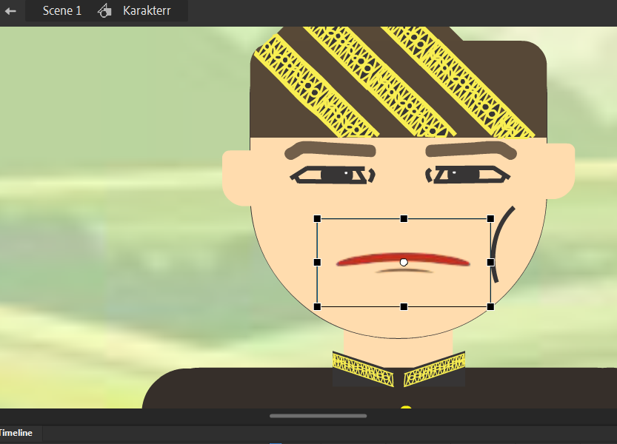

### Menyesuaikan mulut

1. Lalu *insert* *keyframe* pada *frame* 30

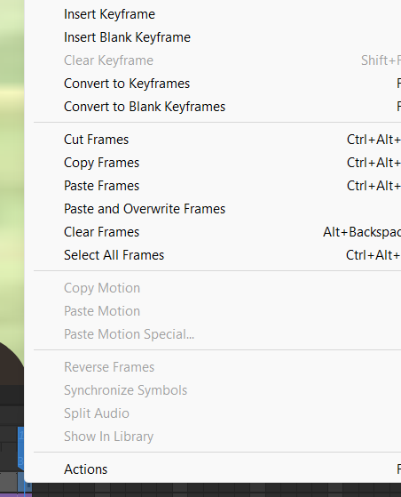

### MenambahkanKeyframe di frame 30

1. Tambahkan *layer* baru dengan nama Audio

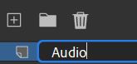

### Menambahkan layer bernama Audio

1. *Import* *Audio* yang ingin digunakan

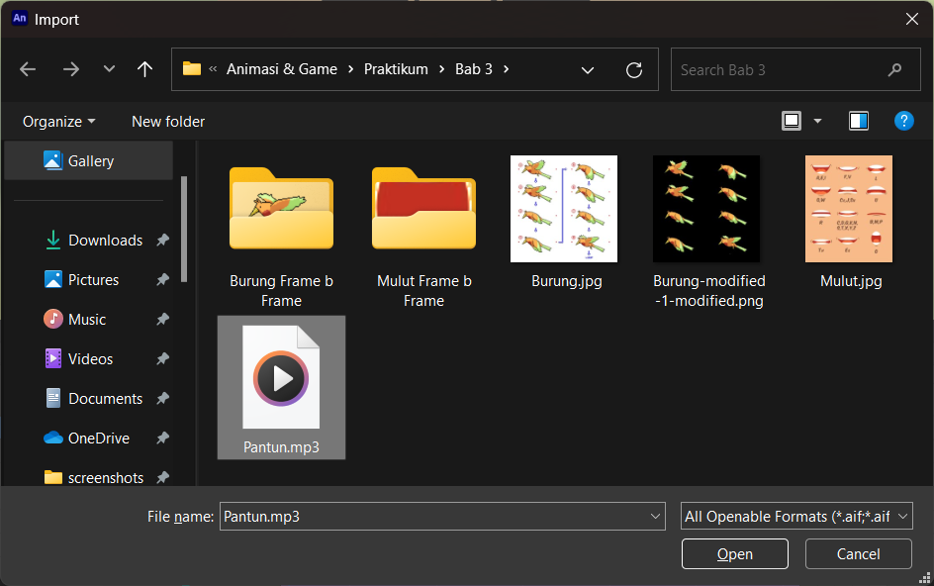

### Menambahkan Audio

1. Pada gambar mulut di bagian *properties* akan ada *lip sync*, setelah di klik pilihlah gambar mulut yang sesuai dengan pengucapan di bawahnya

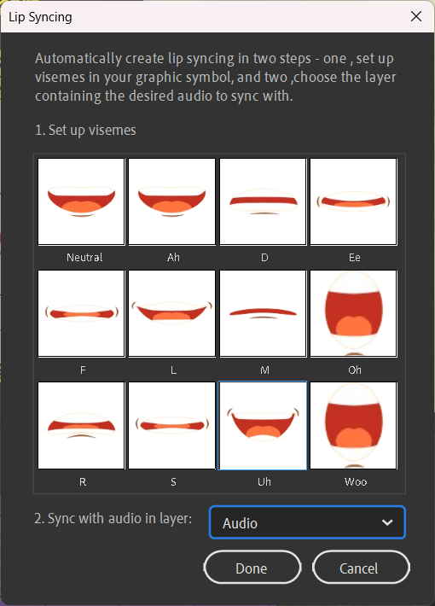

### Menyesuaikan bentuk mulut

1. Setelah di *Done* tampilan pada *frame*nya akan seperti berikut



### Tampilan frame Audio dan Mulut

1. Buat *layer* baru pada *scene* 1 dan beri nama Audio

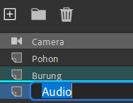

### Menambahkan layer baru

1. *Import* audio.mp3 pada *layer* Audio

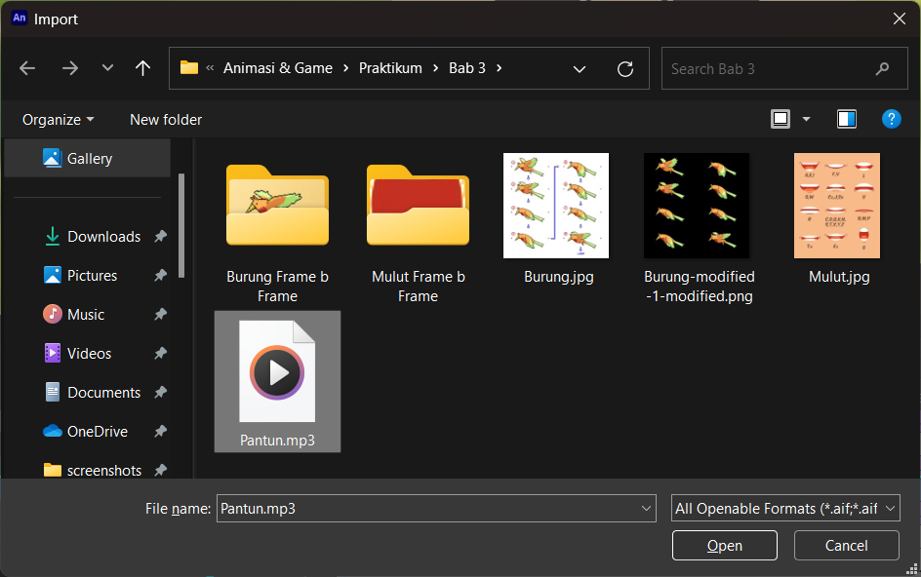

### Menambahkan audio ke layer Audio

1. Saat ini muncul, maka pilih *Replace* *existing* *items*

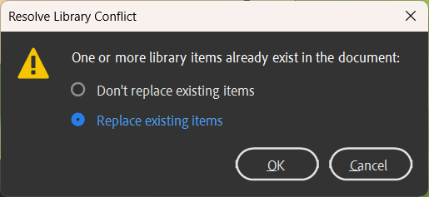

### Tampilan conflict saat import

1. Hasil Tampilan

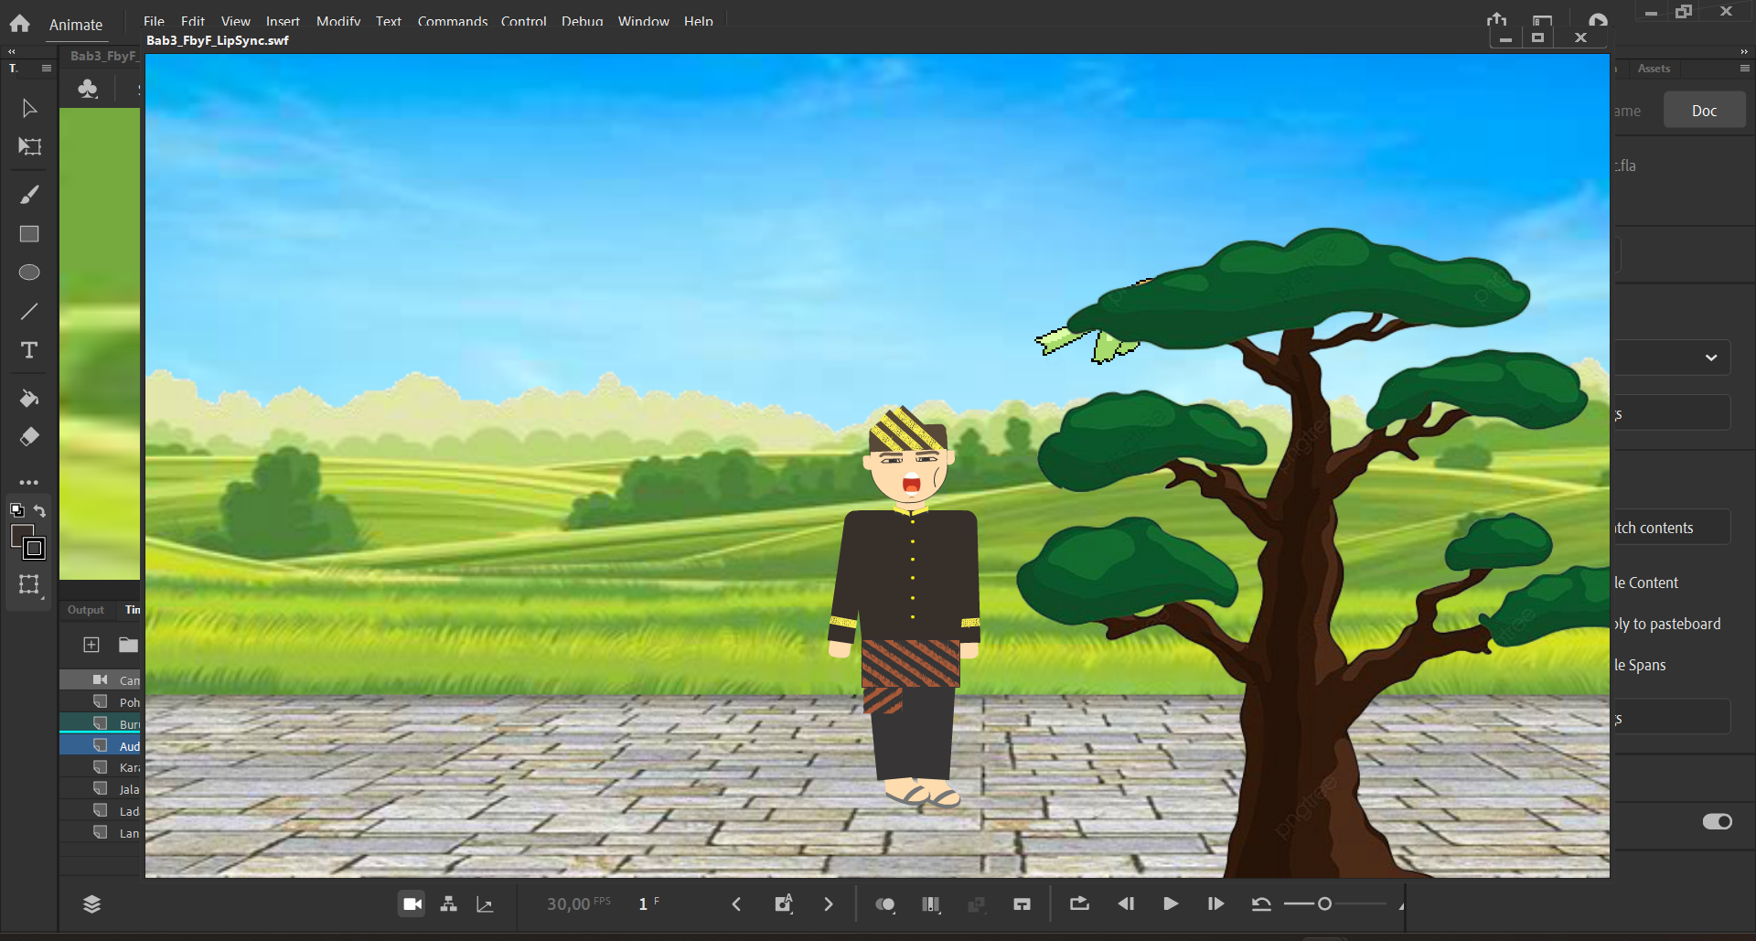

### Tampilan saat semuanya sudah selesai

1. **Link Repository GitHub**

anyutaka/2118041_PRAK_ANIGAME